运行给自己的第一个java程序
[ 实验目的 ]
1）熟悉JDK的安装和配置。
2）学会使用记事本编程。
3）学会在集成环境中编程。
[ 实验内容 ]
知识点：
（1）下载并安装JDK，最好安装java 1.7以上版本；安装好后，再配置环境变量
例子：
添加环境变量 JAVA_HOME 值为D:\java\jdk1.8.20

编辑环境变量 path 添加路径 D:\java\jdk1.8.20\bin在path值的最左边，并用分号隔开

添加环境变量CLASSPATH 值为 .;D:\java\jdk1.8.20\jre\lib\rt.jar

在cmd中运行 java –version和 javac 命令测试java是否装好。

（2）在D盘根目录，使用记事本新建一个文本文件，后缀名另存为Area.java。键入内容：
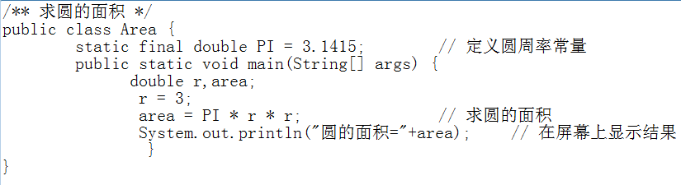
打开命令提示符cmd，进入d盘根目录，输入“javac Area.java”命令，这时在d盘根目录下出现一个“Area.class”文件，输入“java Area”命令。在控制台上显示出“圆的面积=28.2735”，如图所示。javac命令把Java源文件编译成“.class”二进制文件，java命令解释执行“.class”文件。

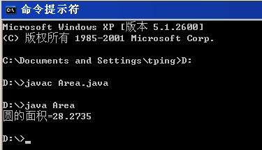

（3）编写Java程序普遍采用功能强大且免费的开发工具Eclipse。可从Eclipse.org网站http://www.eclipse.org/downloads/下载最新的Eclipse发布版本。下载后，直接解压即可使用。
（老师我直接给你发一个得了！）。解压后，在磁盘上生成一个eclipse文件夹，进入eclipse文件夹，双击eclipse.exe可执行文件即可。（注意：如果java的JAVA_HOME环境变量没配置对，则不可用。）
创建Java项目
进入工作台主窗口中，依次选择FileàNewà Java Project命令，打开新建项目向导，在“Project name”栏中输入项目名“test”，其他选项默认，单击“Finish”按钮，项目创建成功。

创建Java类
右击项目“test”，选择“NewàClass”，在“name” 栏中输入类名“Area”，单击“Finish”按钮完成类的创建。
这时可以在Area.java编写Java程序了。

运行java程序

右击Area.java，选择“run as àjava application，即可在控制台区看见输出结果。

-----------------------------------------------------------------------------------------
练习：
- 改写Area.java，在cmd中编译和运行，使其能输出一个长4宽5的矩形的面积。并输出自己名字。

- 在集成化开发环境eclipse中新建java项目test，并在项目中新建java类Area，使 其能输出一个梯形的面积。上底3，下底5，高为4。并输出自己名字。

